- Código de python del programa (calculadora)

- Carpeta con capturas de pantalla de:

- Creación y cambio de rama con Git

- Al menos un commit que indiquen cambios significativos

(e.j. `git commit -m "funciones de suma, resta y multiplicación hechas"`)

- Al menos un push con los cambios subidos a la rama remote,

es decir, la rama que esta en Github

- El merge final a la rama main desde la rama de desarrollo

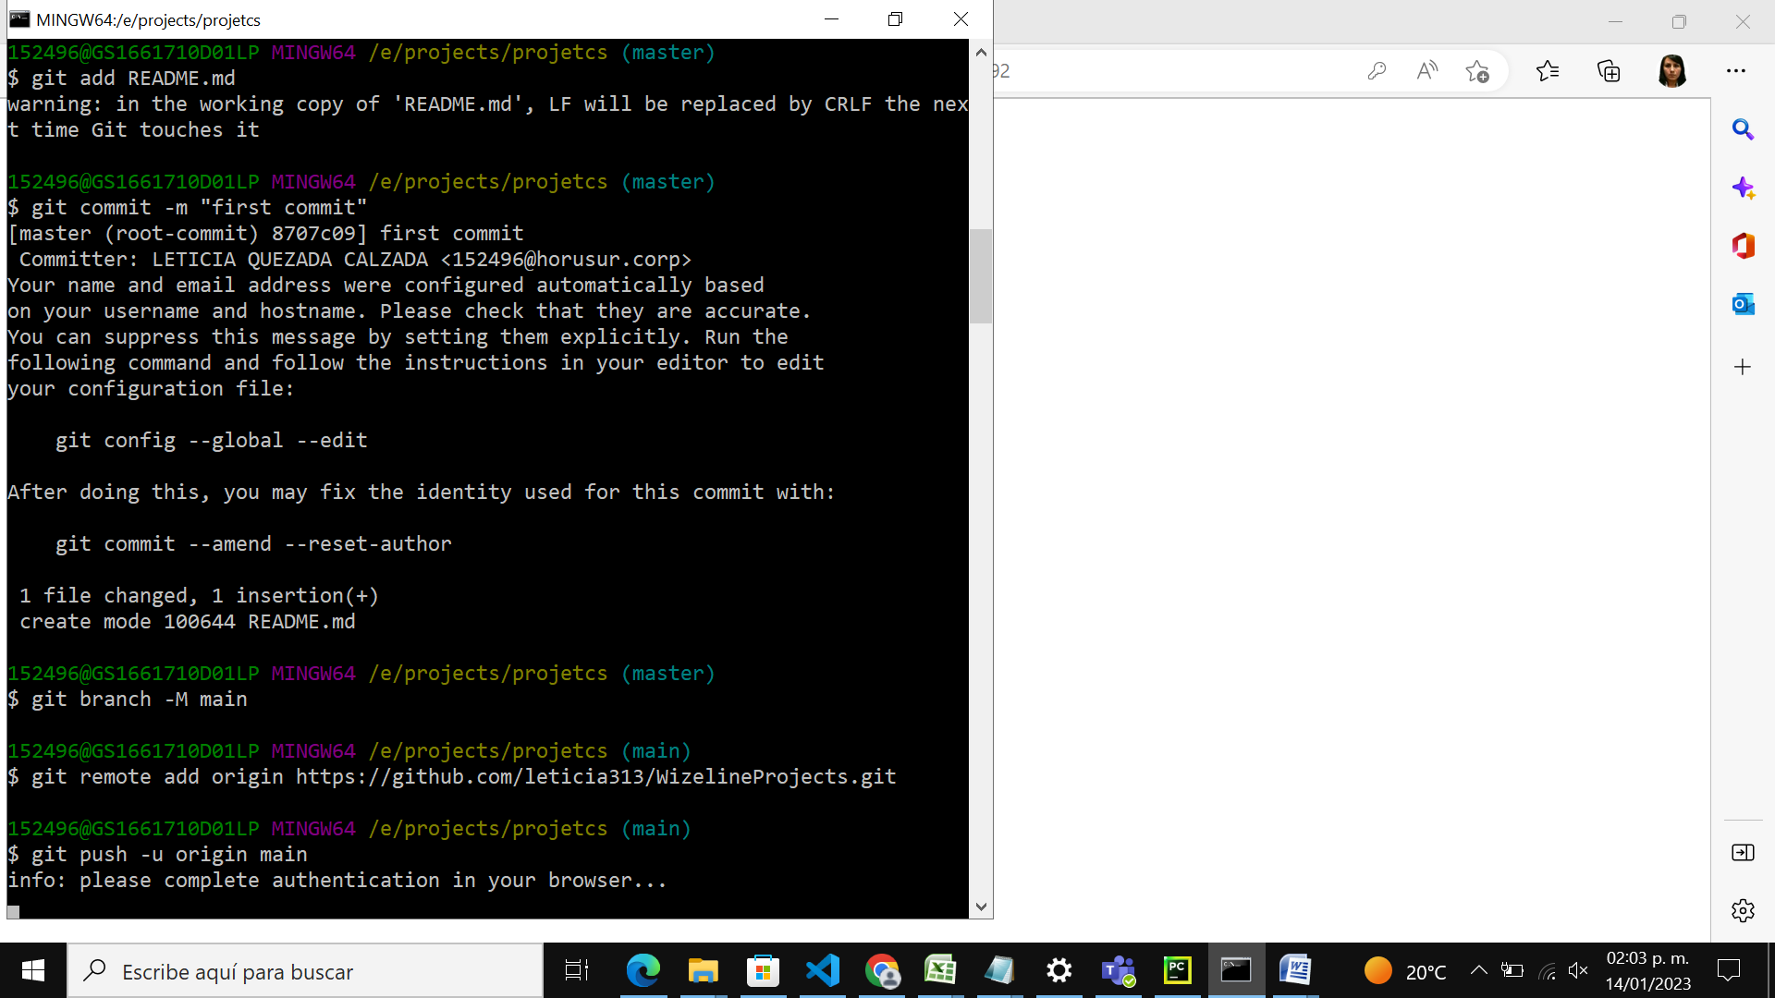

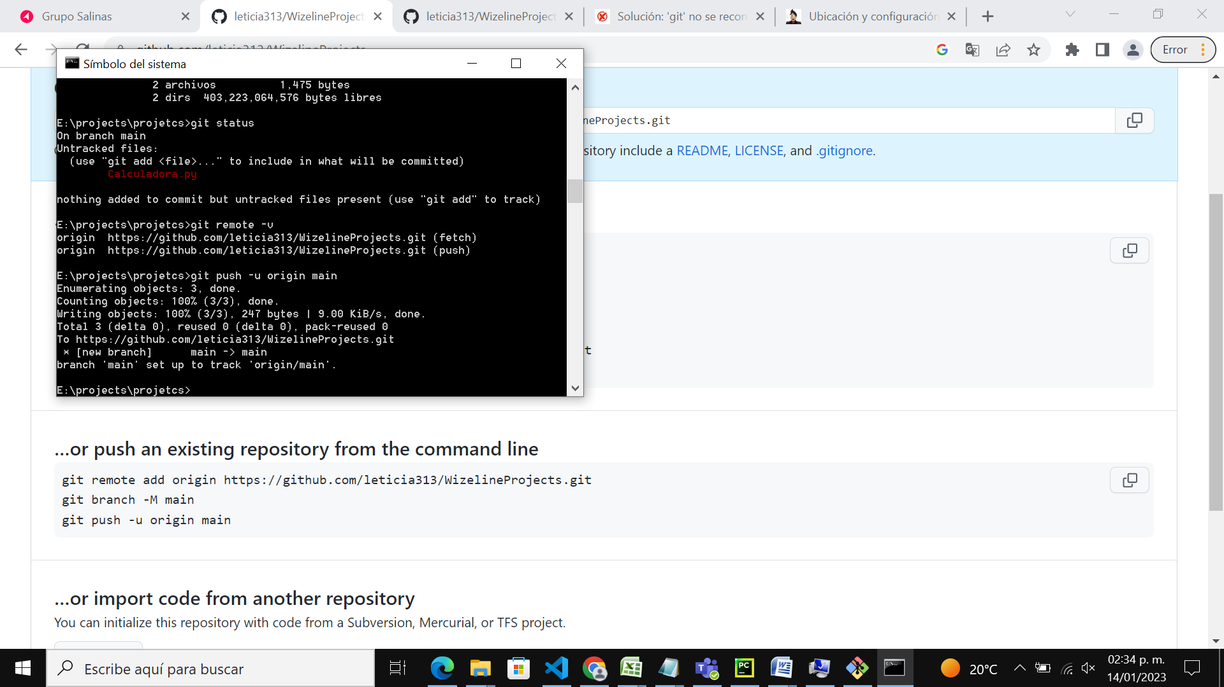

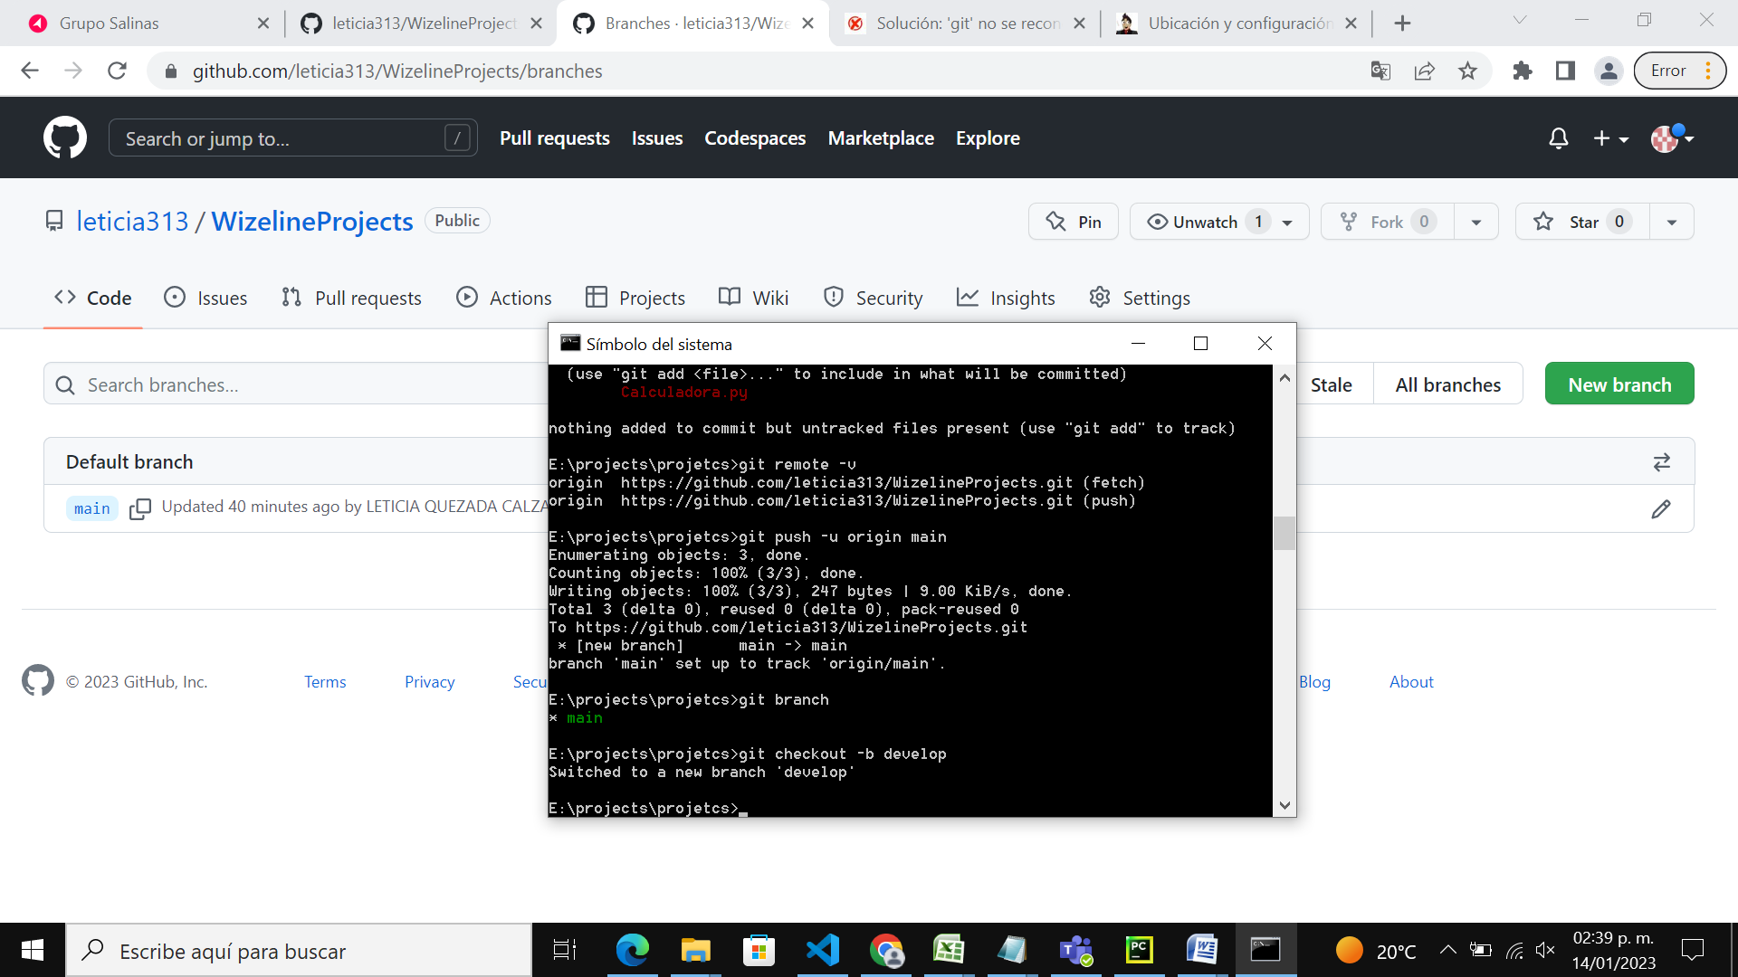

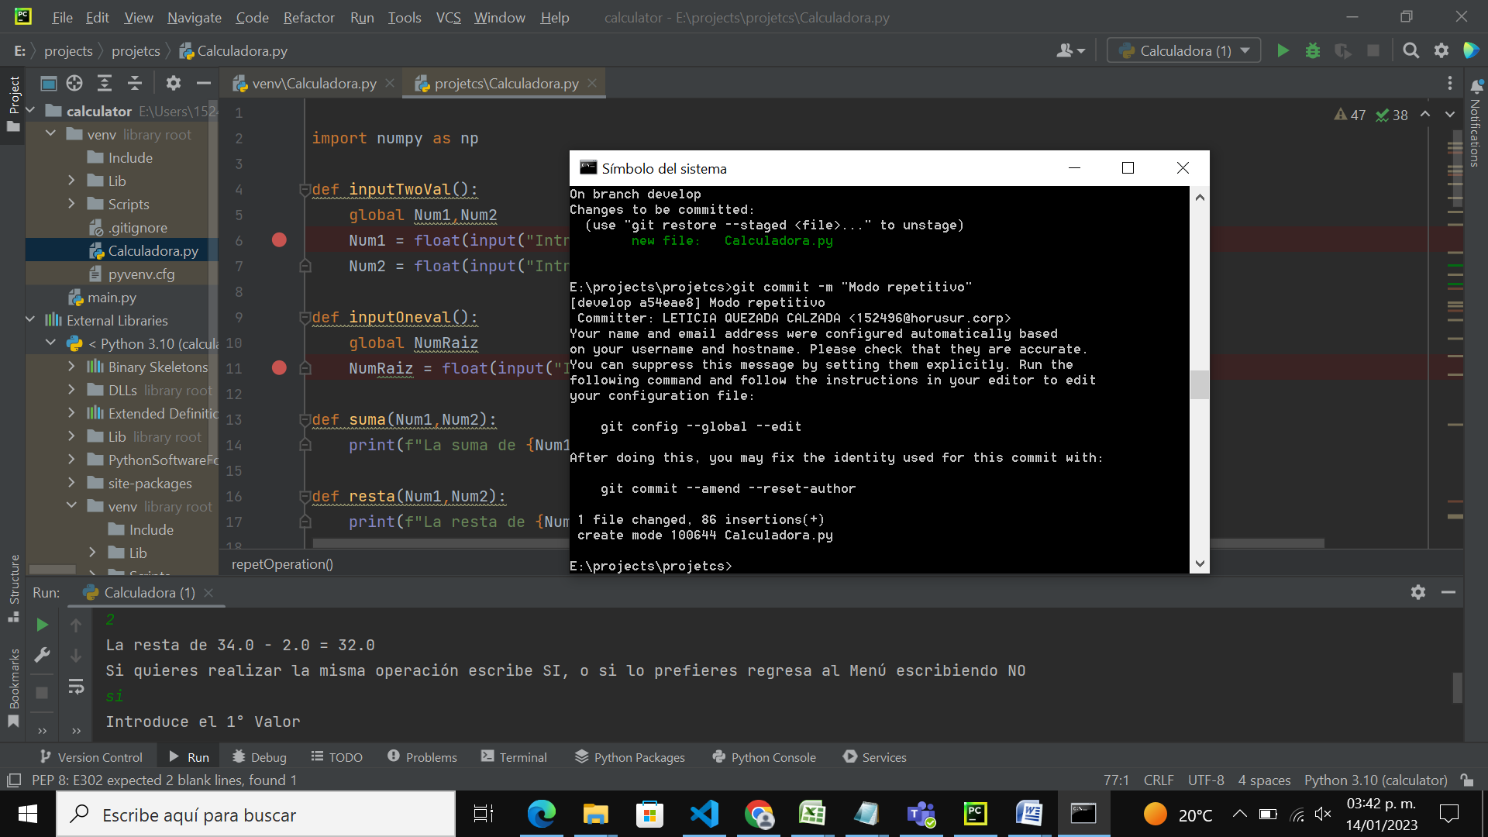

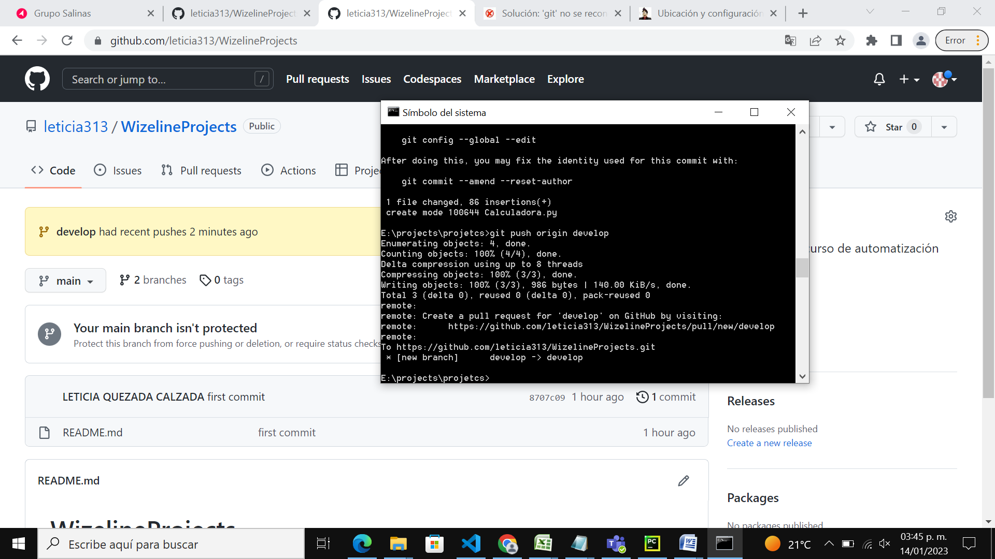

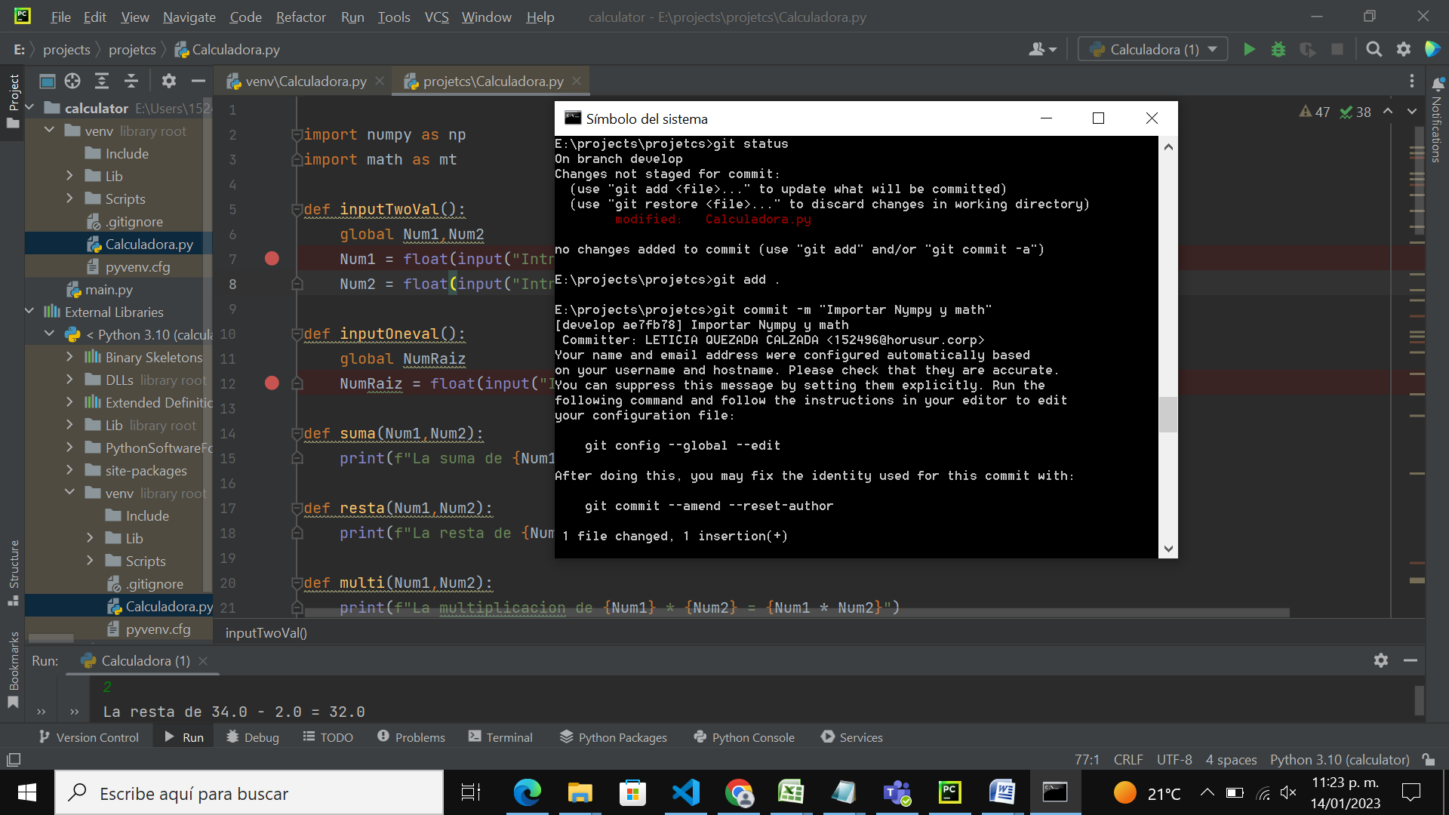

Código:

import numpy as np  
import math as mt  
  
def inputTwoVal():  
 global Num1, Num2  
 Num1 = float(input("Introduce el 1° Valor \n"))  
 Num2 = float(input("Introduce el 2° valor \n"))  
  
def inputOneval():  
 global NumOne  
 NumOne = float(input("Introduce un valor \n"))  
  
def suma(Num1, Num2):  
 print(f"La suma de {Num1} + {Num2} = {Num1 + Num2}")  
  
def resta(Num1,Num2):  
 print(f"La resta de {Num1} - {Num2} = {Num1 - Num2}")  
  
def multi(Num1,Num2):  
 print(f"La multiplicacion de {Num1} \* {Num2} = {Num1 \* Num2}")  
  
def divi(Num1,Num2):  
 if Num2 == 0:  
 print("No se puede dividir entre cero")  
 else:  
 print(f"La division de {Num1} / {Num2}= {Num1 / Num2}")  
  
  
def raiz(NumOne):  
 print(f"La raiz cuadrada de {NumOne} = {np.sqrt(NumOne)}")  
  
def exp(Num1,Num2):  
 print(f"El exponente de {Num1} elevado {Num2} = {mt.pow(Num1,Num2)}")  
  
def sen(NumOne):  
 print(f"El seno de {NumOne}= {mt.sin(NumOne)}")  
  
def cos(NumOne):  
 print(f"El coseno de {NumOne}= {mt.cos(NumOne)}")  
  
def tan(NumOne):  
 print(f"La tangente de {NumOne}= {mt.tan(NumOne)}")  
  
def repetOperation(res):  
 while True:  
 repopc = str(input("Si quieres realizar la misma operación escribe SI, o si lo prefieres regresa al Menú escribiendo NO \n"))  
 if repopc == "si":  
 operation(res)  
 elif repopc == "no":  
 break  
  
#All Operation  
def operation(opc):  
 if opc == 1:  
 inputTwoVal()  
 suma(Num1,Num2)  
  
 elif opc == 2:  
 inputTwoVal()  
 resta(Num1,Num2)  
  
 elif opc == 3:  
 inputTwoVal()  
 multi(Num1,Num2)  
  
 elif opc == 4:  
 inputTwoVal()  
 divi(Num1,Num2)  
  
 elif opc == 5:  
 inputOneval()  
 raiz(NumOne)  
  
 elif opc == 6:  
 inputTwoVal()  
 exp(Num1,Num2)  
  
 elif opc == 7:  
 inputOneval()  
 sen(NumOne)  
  
 elif opc == 8:  
 inputOneval()  
 cos(NumOne)  
  
 elif opc == 9:  
 inputOneval()  
 tan(NumOne)  
  
 elif opc == 10:  
 print("Gracias por usar la Calculadora ,¡Vuelve pronto! :D")  
 quit()  
  
  
#Menu operation función principal  
def menu():  
 while True:  
 print("""  
 Calculadora  
 Indique la operación a realizar  
   
 1.Suma  
 2.Resta  
 3.Multiplicacion   
 4.División  
 5.Raiz  
 6.Exponente  
 7.Seno  
 8.Coseno  
 9.Tangente  
 10.Salir \n""")  
  
 try:  
 opc = int(input("Elige una opción de la calculadora: \n"))  
 except:  
 print("debes escribir un valor, si no seleccionas un valor se cerrara el programa")  
 try:  
 opc = int(input("Elige una opción de la calculadora: \n"))  
 except:  
 print("Gracias por usar la Calculadora ,¡Vuelve pronto! :D")  
 quit()  
  
 operation(opc)  
 repetOperation(opc)  
  
menu()